Samstag, 20.Mai 2023

Forchheim – nicht nur für Neubürger HM 30
 | A | 15km
Forchheim
Nürnberger Tor
14 Uhr

Ulrike Schübel
0170-9826940

Von der Kaiserpfalz bis in die Neuzeit – Forchheim hat viele interessante Entwicklungen aufzuweisen. Herr Dr. Hartmann, ehemals Anästhesist am Forchheimer Krankenhaus, ehrenamtlicher Stadtführer und passionierter Radfahrer radelt mit uns zu den oftmals bekannten Gebäuden, Einrichtungen und Quartieren Forchheims um uns den Blick für das zu öffnen, was dahintersteckt. Ob historisch, lokalpolitisch oder kulturell, er lässt uns an der oder den Stadtgeschichte(n) teilhaben, erklärt Zusammenhänge und beantwortet unsere Fragen. Dies lässt sich auch noch bei der anschließenden Kellereinkehr vertiefen. Die Erkundungstour dauert ca. zwei Stunden.

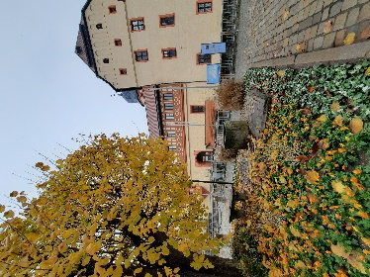 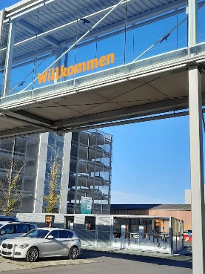 Fotos: Ulrike Schübel

